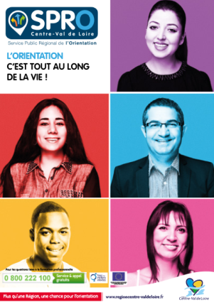
CHALLENGE NUMERIQUE SPRO BOURGES –
05 juillet 2018
QUESTIONNAIRE DE SATISFACTION

Merci d'indiquer vos Nom et Prénom : …………………………

Merci de préciser votre structure :
- Pôle emploi
- Mission Locale
- CIO
- BIJ
- OPCA/OPACIF
- APEC
- CAP EMPLOI
- Chambre Consulaire (CCI - CMA)
- GIP Alfa Centre-Val de Loire
- Maison de l’emploi

Vous êtes satisfait de l'accueil qui vous a été réservé :
- Tout à fait d'accord
- Assez d'assez d'accord
- Pas d'accord

Les méthodes d'animation et supports utilisés vous ont paru adaptés :
- Tout à fait d'accord
- Assez d'accord
- Pas d'accord

Les contenus vous ont permis d'améliorer vos connaissances sur les structures, les dispositifs :
- Tout à fait d'accord
- Assez d'accord
- Pas d'accord

La durée et le rythme vous ont semblés adaptés :
- Tout à fait d'accord
- Assez d'accord
- Pas d'accord

Les installations ont permis le bon déroulement de la demi-journée :
- Tout à fait d'accord
- Assez d'accord
- pas d'accord

Vous êtes satisfait du déroulement général de la demi-journée :
- Tout à fait d'accord
- Assez d'accord
- Pas d'accord

Avez-vous des remarques ou des suggestions ou attentes ?
……………………………………………………………………………………………………………………………………………………………………………………………………………………………………………………

